ГБОУ ООШ с. Малый Толкай организовало участие обучающихся с 14 до 18 лет в референдуме на тему: «Каким должно быть Самарской образование?».
Ученический референдум проводится с 28 февраля по 11 марта 2019 года посредством

использования Интернет-ресурса министерства httos://ref.asurso

Голосование проводится по адресу https://ref.asurso.ru/ в государственной информационной системе Самарской области «Автоматизированная система управления региональной системой образования» (далее – ГИС АСУ РСО).
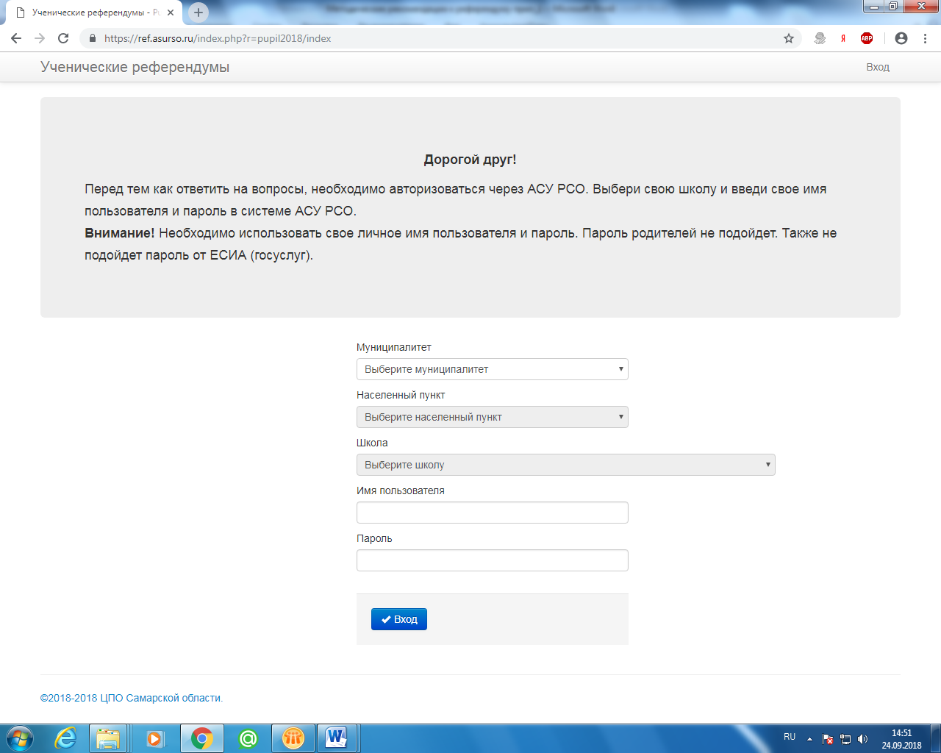

Рис 1. Главная страница сайта

2. Для того чтобы учащимся принять участие в голосовании, необходимо пройти авторизацию в ГИС АСУ РСО.
3. На сайте https://ref.asurso.ru/ обеспечены условия конфиденциальности личных данных пользователя сайта.
4. Голосование проводится круглосуточно, при этом государственные и муниципальные общеобразовательные организации Самарской области обязаны предоставить обучающимся возможность участия в Референдуме в течение всего периода его проведения (за исключением нерабочих дней) посредством предоставления доступа к стационарным компьютерам, имеющим выход в сеть Интернет.

